ЮГУ и НСПК
Высшая Школа Цифровой Экономики (ВШЦЭ)
Разработка концепции сервиса «Фингер Фуд»
Атарщикова Валерия Юрьевна

«Фингер Фуд»

Аннотация
Разработана концепция цифрового сервиса Фингер Фуд, предназначенного для подбора персонализированных рецептов на основе индивидуальных пищевых предпочтений, диетических ограничений и поведенческих данных пользователей. Сервис позволяет автоматизировать процесс выбора блюд и формирования продуктовой корзины с учётом актуальных предложений розничных сетей (Ритейлеров), таких как Магнит, Пятерочка, Лента и другие.
Внедрение сервиса позволит пользователям экономить время на планировании питания и оптимизировать расходы и время на покупку продуктов за счёт подбора рецептов и магазинов.
Введение
Сервис «Фингер Фуд» основан на применении технологий рекомендательных систем, анализа анкетных и поведенческих данных пользователей, а также интеграции с внешними торговыми платформами. Уникальность сервиса заключается в объединении персонализированных рекомендаций рецептов, формируемых на основе явно заданных предпочтений (диеты, аллергии, вкусы) и истории взаимодействия пользователя с сервисом, с автоматическим формированием продуктовой корзины и сравнением предложений различных ритейлеров. Актуальность сервиса обусловлена ростом рынка онлайн-торговли продуктами питания и увеличением числа пользователей, ориентированных на осознанное потребление и индивидуальные диетические модели.
Анализ аналогов
Основными аналогами сервиса Фингер Фуд являются такие решения, как Food.ru, в связи с тем, что производит доставку, подобрав нужный набор продуктов, но ограниченную, так как нет коллаборации с другими крупными ритейлерам. Также, альтернативой будут являться сервисы - Рамблер/Еда, а также сервисы доставки продуктов с элементами рецептурных подборок (например, Шефмаркет, Elementaree и др). Указанные платформы предоставляют либо рекомендации рецептов без глубокой персонализации, либо сервисы доставки без интеллектуального подбора блюд. Отличительной особенностью «Фингер Фуд является интеграция всех этапов пользовательского сценария в рамках единой системы: от формирования вкусового профиля до автоматической оптимизации продуктовой корзины и выбора ритейлера.
Архитектура сервиса
Участниками сервиса являются:
- Банки акторов
- ОПКЦ СБП
- Пользователь
- Ритейлеры
- Сервис доставки
- Сервис «Фингер Фуд»
Сервис «Фингер Фуд» выполняет функции хранения пользовательских профилей, формирования рекомендаций, обработки заказов, интеграции с внешними сервисами и аналитики пользовательских данных.
«Рис. 1. Архитектура системы»
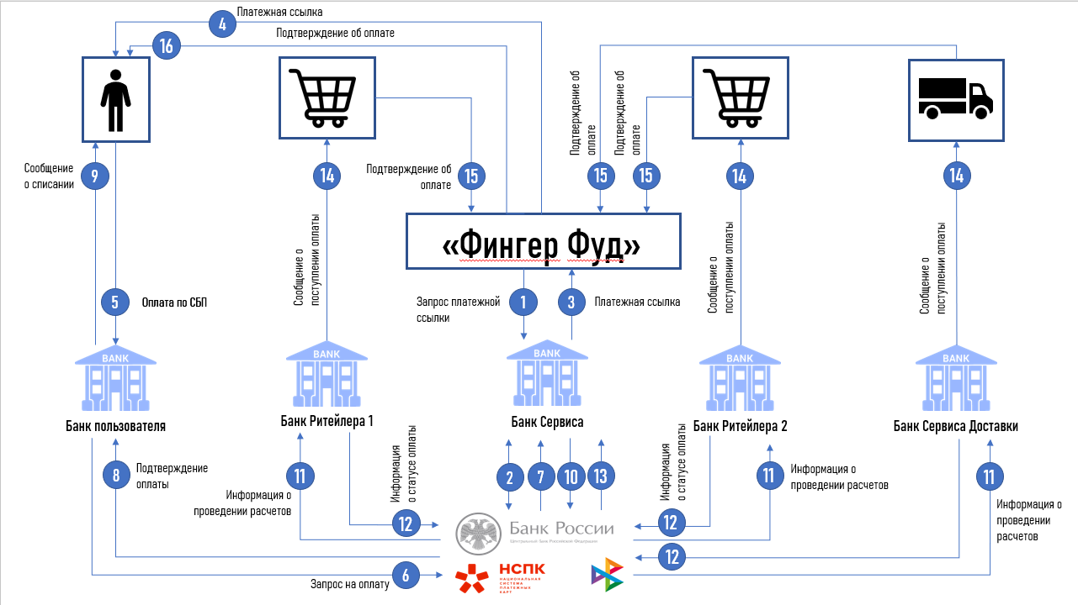
- «Фингер Фуд» направляет в банк сервиса запрос на получение платежной ссылки
- Банк сервиса запрашивает у ОПКЦ СБП ссылку для оплаты продуктовой корзины
- Банк сервиса передает «Фингер Фуду» платежную ссылку
- Сервис предоставляет платежную ссылку Пользователю
- Пользователь оплачивает продуктовую корзину по СБП
- Банк пользоваетля отправляет запрос на оплату в ОПКЦ СБП
- ОПКЦ СБП предоставляет информацию о проведении расчетов банку сервиса
- ОПКЦ СБП отправляет информацию о подтверждении оплаты банку пользователя
- Банк пользователя отправляет Пользователю сообщение о списании
- Банк сервиса отправляет запрос на оплату в ОПКЦ СБП
- ОПКЦ СБП передает информацию о проведении расчетов в банки Ритейлеров и Сервиса доставки
- Банки Ритейлеров и Сервиса доставки передают информацию о статусе оплаты в ОПКЦ СБП
- ОПКЦ СБП предоставляет информацию о проведении расчетов банку сервиса
- Банки Ритейлеров и Сервиса доставки передают сообщение о поступлении оплаты Ритейлерам и Сервису доставки
- Ритейлеры и Сервис доставки отправляют информацию о подтверждении поступления денежных средств Сервису «Фингер Фуд»
- Сервис отправляет подтверждение оплаты продуктовой корзины пользователю
Области применения сервиса
Сервис может применяться в следующих областях:
— персональное планирование питания;
— электронная коммерция продуктов питания;
— цифровые экосистемы ритейла;
— сервисы здорового образа жизни;
— корпоративные программы питания.
Экономическая эффективность
Экономическая эффективность сервиса основана на модели комиссионного дохода от ритейлеров и подписок пользователей. Согласно предварительным расчётам, проект характеризуется положительным значением чистой приведённой стоимости (NPV) = 2,34 млн.руб., внутренней нормой доходности (IRR) = 56%, при ставке дисконтирования 43,6% и сроком окупаемости (PP) = 31 мес; ROI = 591,4%; DPP = 2,7 года с момента разработки. Основные риски проекта связаны с конкуренцией на рынке цифровых сервисов и необходимостью интеграции с внешними платформами.
Заключение
Сервис «Фингер Фуд» решает ежедневную проблему сотни людей с выбором «что же приготовить сегодня на ужин?» за счёт сочетания персонализации, удобства и экономической целесообразности. Пользователи получают инструмент, позволяющий оптимизировать процесс выбора питания, снизить когнитивную нагрузку и количество затрачиваемого времени при планировании покупок. Для партнёров сервис представляет ценность как канал привлечения целевой аудитории и повышения лояльности клиентов.
Список литературы:
- Аудитория приложений продуктовых сетей выросла на 26% // ТАСС. URL: https://tass.ru/ekonomika/25823679
- Russians Are ‘Going Shopping’ Through Mobile Apps More Than Ever // ITRussia.Media. URL: https://itrussia.media/article/russians-are-going-shopping-through-mobile-apps-more-than-ever
- Рынок мобильных приложений будет расти на 18% в год // Retail.ru. URL: https://www.retail.ru/news/rynok-mobilnykh-prilozheniy-budet-rasti-na-18-v-god/
- Мобильные приложения набирают популярность // ComNews. URL: https://www.comnews.ru/content/226026/2023-05-11/2023-w19/mobilnye-prilozheniya-nabirayut-populyarnost
- Адаптация к санкциям: как изменился рынок мобильных приложений // Деловой Петербург. URL: https://www.dp.ru/a/2024/09/10/adaptacija-k-sankciam-kak
- Статистика российских мобильных приложений (доступность на платформах, рейтинги) // 42Matters.com. URL: https://42matters.com/mobile-app-downloads-russian-mobile-apps

